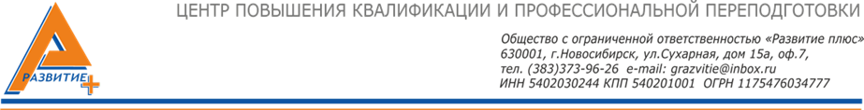

«Спортивная школа: управление в условиях реализации программ спортивной подготовки»

140 академических часа

Учебный план:
№ п/п | Наименование модулей | Всего часов | Лекции | Практик а/  семи нар | Форма контроля
1. | Межведомственное взаимодействие в сфере  физической культуры и спорта. | 15 | 11 | 4 | зачет
2. | Разработка и реализация программ спортивной подготовки на основе требований  федеральных стандартов спортивной подготовки. | 21 | 20 | 1 | зачет
3. | Разработка и реализация дополнительных общеобразовательных программ. | 18 | 12 | 6 | зачет
4. | Стандарты в области физической культуры  и спорта. | 24 | 22 | 2 | зачет
5. | Трудовые отношения работодателя  с работниками и система оплаты труда. | 18 | 15 | 3 | зачет
6. | Управление финансово-хозяйственной  деятельностью. | 20 | 17 | 3 | зачет
7. | Рекомендации по разработке локальных нормативных актов. | 19 | 10 | 9 | зачет
 | Итоговая аттестация - тестирование | 5
Итого: |  | 140 | 113 | 32

